**附件1**

临床研究项目申报、住培指导医师科研能力提高班

报名回执表

举办时间：2023年8月9—10日

单位名称(发票抬头)：

发票纳税人识别号：

单位联系人： 手机电话： 邮箱：

|  |  |  |  |  |  |
| --- | --- | --- | --- | --- | --- |
| *选择培训  课程：   1. 或② | 姓名 | 科室 | 职务/  职称 | 身份证号 | 电话 |
|  |  |  |  |  |  |
|  |  |  |  |  |  |
|  |  |  |  |  |  |
|  |  |  |  |  |  |

注：1.只选择第一部分课程学习者填写“①”。选择全部课程（第一部分和第二部分）学习者填写“②”。

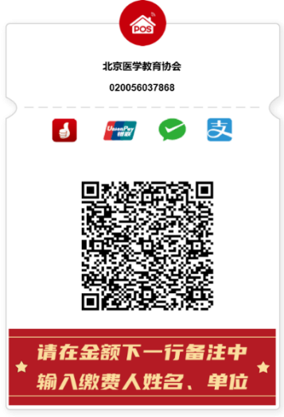

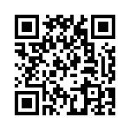

报名二维码 缴费二维码